МКУК г-к Кисловодска «ЦБС» 18 +
Библиотека-филиал № 5

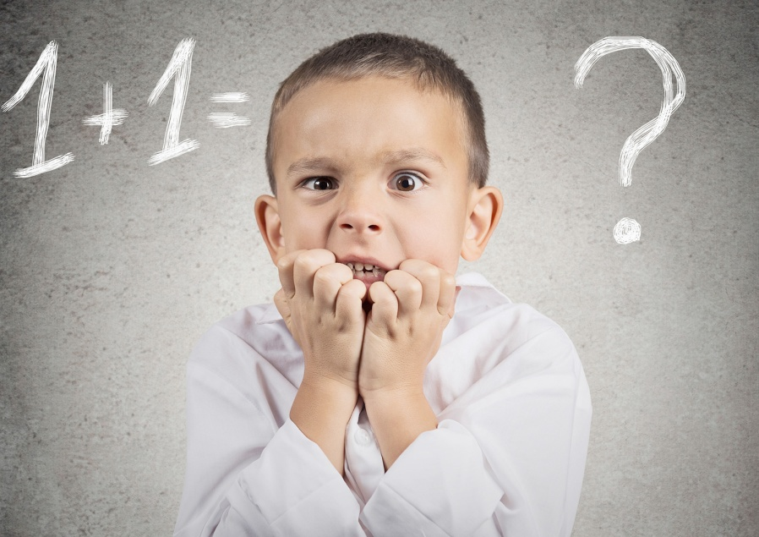

Кисловодск, 2022 г.

ББК 74.90

П75

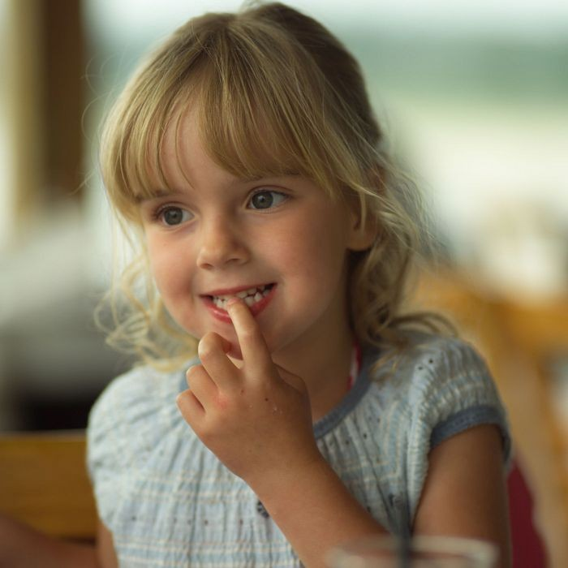

Привычки. Почему вредные? / Муниципальное казен-ное учреждение культуры города-курорта Кисловодска «Централизованная библиотечная система», библиотека-филиал № 5; сост. Л.В. Алтухова, отв. за выпуск Н.А. Морозова. – Кисловодск, 2022. – 12 с.
К сожалению, у каждого человека имеются вредные привычки, и возраст здесь играет малую роль. Вредные привычки бывают как у взрослых, так и у подростков, а также у детей дошкольного возраста.
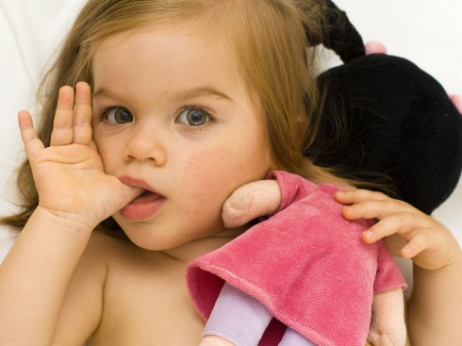
Одни привычки не вызывают беспокойства роди-телей, а другие требуют их повышенного внимания. Неко-торые привычки исчезают самостоятельно без особых усилий. Но есть и те, что остаются навсегда и даже наносят вред ребенку и окружающим его людям. Они носят название вредных привычек.
Всегда стоит заниматься профилактикой вредных привычек, чтобы избежать негативных последствий в будущем. Не стоит забывать, что если простая вредная привычка у ребёнка перетекла в серьёзную зависимость, то здесь потребуется консультация соответствующего специалиста.
Глубоко укоренившиеся вредные привычки у детей – это уже весомый повод обратиться к психологу или неврологу. И чем раньше родители начнут действовать, тем выше вероятность безболезненного искоренения нежелательного поведения. Задача родителей – знать, как уберечь ребенка от вредных привычек.
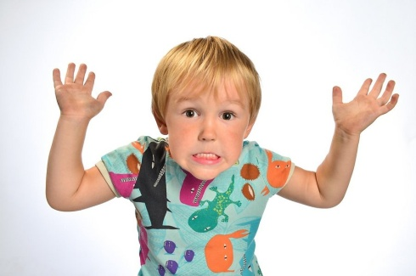
В кругу дошкольников систематически попадаются де-ти, у которых имеются призна-ки нетипичного поведения. Такое поведение в современ-ном обществе является непри-емлемым. Действия ребенка характеризуются как привычка.
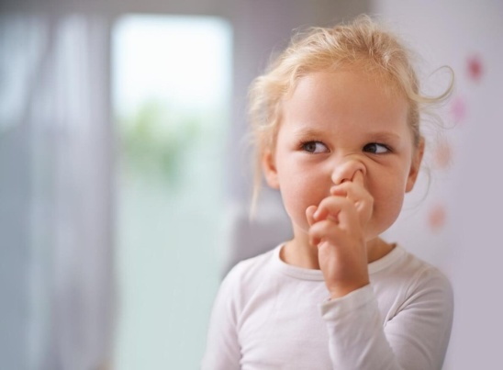
Наиболее распространенные вредные привычки в дошкольном возрасте:
- грызет ногти;
- ковыряет в носу;
- сосет палец;
- вырывает волосы;
- часто трет глаза;
- ритмично покачивается из стороны в сторону;
- чрезмерно жестикулирует;
- хватает собеседника за рукав или за пуговицу.
Такие привычки, с которыми, чтобы справится, нужно сходить к врачу. А именно держание пальца во рту, сосание языка и губы, а также различных предметов одежды, таких как воротник или рукав, накручивание волос, непроизвольное движение головой или другими частями тела, онанизм.
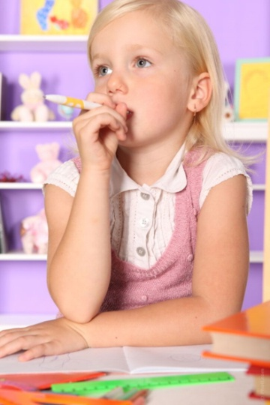
Часто эти привычки появляются у детей с грубым и строгим воспитанием. Его оставляли одного в кроватке надолго. Рано переставали кормить грудью и не давали соски. Мало носили на руках, не укачивали перед сном и уделяли мало внимания и любви. Все это считается причинами появления вредных привычек.
Держание пальца во рту, сосание предметов одежды, ковыряние в носу и другие подобные мероприятия отвлекают ребенка от познания внешнего мира, и останавливают его развитие. Эта привычка является неотложным обрядом самоуспокоения, избавления от страхов, компенсацией внимания, ласки и общения.
Вредная привычка как ритуал утешает днем, успокаивает при засыпании. Те дети, которые грызут ногти, губы, кожу на пальцах страдают неуверенностью в себе, его гложет чувство вины. Тем самым он хочет причинить себе боль и как только это происходит, он получает удовлетворение.
Вредную привычку нужно убирать, спокойно не торопясь и не думать, что, просто сказав ребенку, что так делать нельзя все сразу пройдет. Нужно затратить столько же времени на борьбу с ней, сколько она закреплялась.
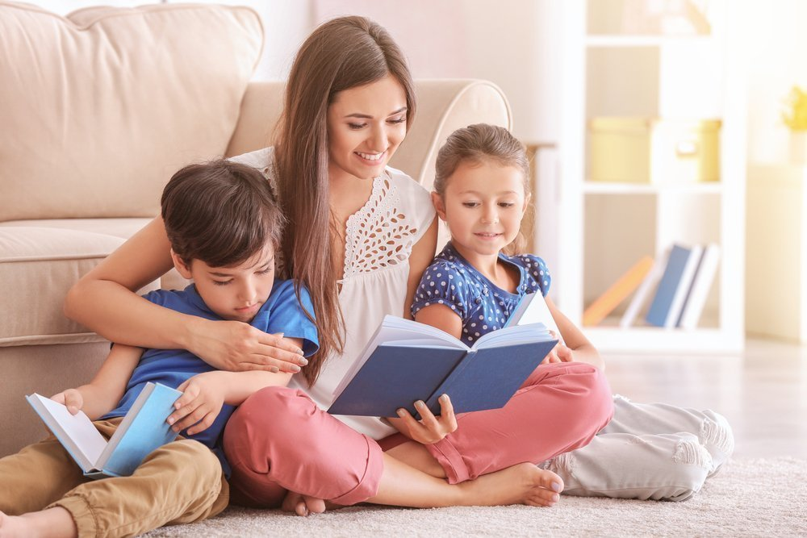
Вредная привычка появилась из-за отсутствия внимания к ребенку, а теперь чтобы ее победить нужно как можно больше внимания уделять своему ребенку. С ним постоянно нужно чем-то заниматься, играть, читать книги. Познакомить его с другими детьми, чтобы они постоянно вместе играли. Сделать так, чтобы у него просто не было свободного времени на вредную привычку.

Например, возьмем такую вредную привычку, как грызть ногти. Чтобы избавиться от нее, стоит коротко подстричь ногти. Дать ему погрызть морковку или что-то другое полезное. Можно предложить потереть ладони друг об друга, когда возникает желание грызть ногти.
Нужно говорить ободряющие фразы: «Не переживай ты обязательно справишься с этим желание. У тебя все получится».
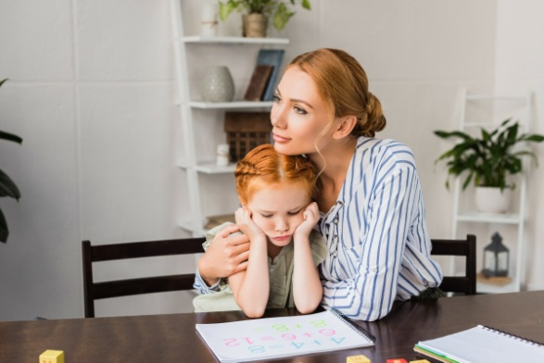
Если у ребенка возникли какие-либо трудности, обязательно нужно ему помочь, чтобы не возникало чувство беспомощности. Роди-телям нужно запомнить, что ногти грызут не уверенные в себе, чтобы избавиться от вредной привычки нужно справиться с неуверен-ностью и это самое главное. Часто дети, которые грызут ногти, впадают в депрессию, таких ребят нужно поддерживать говорить одобряющие фразы.
При сосании пальца и предметов одежды поможет все то, что описано выше. Желание сосать палец и одежду возникает у детей перед сном. То рекомендуется перед сном поиграть в ритмические игры, попрыгать со скакалкой. Можно сделать качели дома и качать ребенка несколько раз в день по 10 минут или купить игрушку качалку. После того как ребенок лег в кроватку можно включить тихую ритмичную музыку.
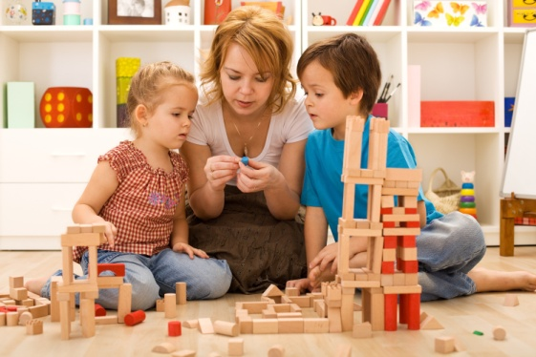
Вредные привычки часто возникают у детей, имеющих низкий фон настроения, склонных к депрессии, поэтому чтобы не допустить возникновение вредных привычек или для их устранения стоит поддерживать у ребенка хорошее настроение и не давать ему грустить.

Как бороться с вредными привычками у детей?

Бесполезно искать какие-то особенные способы борьбы с нежелательными проявлениями у дошколят. Рецепт прост: как можно раньше прививать ребенку полезные навыки и умения, на основе которых будут формироваться полезные привычки. Они не только облегчат жизнь малыша, но и дадут ему возможность в дальнейшем занять достойное положение в среде сверстников, полноценно общаться с окружающими, не стыдиться своих каких-либо негативных склонностей.
Огромную роль в формировании поло-жительных привычек ребенка играет семья. Основное в профилак-тике многих вредных привычек у детей — установление друже-любной атмосферы в семье.

1. Будьте терпеливы и последовательны
Любую привычку трудно искоренить, если бороться с ней от случая к случаю. Поэтому регулярно обсуждайте «проблему» с ребенком, иначе результата не будет. Акцентируйте внимание чада на его действиях, но не слишком навязчиво, чтобы не вызывать у него раздражение и протест. Родителям не стоит ругать и наказывать ребенка. Напротив, всячески его ободряйте, вселяя уверенность, что при желании он справится с любыми трудностями, в том числе, с вредными привычками.

2. Докажите вред привычки
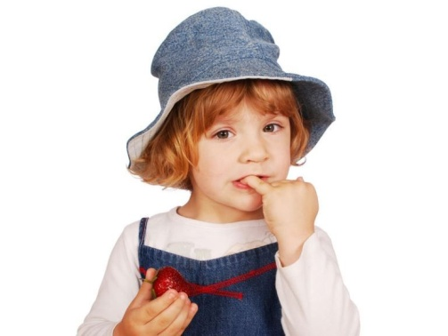
Корректно разъясните ребенку, почему его привычка некрасивая и небезопасная. Например, если ваше чадо грызет ногти, расскажите ему, что болезнетворные бактерии из-под ногтей могут попасть в организм через рот и стать источником заболевания. Постоянно напоминайте, что обгрызенные ногти выглядят некрасиво. Наберитесь терпе-ния на тот случай, если эти доводы придется повторить не один раз.

3. Контролируйте действия ребенка
Старайтесь не создавать ситуаций, в которых вредные привычки проявляются наиболее ярко. Для этого проводите с ребенком больше времени, чтобы иметь возможность контролировать его действия. Например, чаще играйте с ним. Проследите, чтобы у чада был сформирован правильный режим дня, в котором достаточно времени отведено на игры и отдых. Помните, чем больше занят ребенок в течение дня, тем меньше времени остается у него на разные шалости.

4. Займите ребенка интересным делом
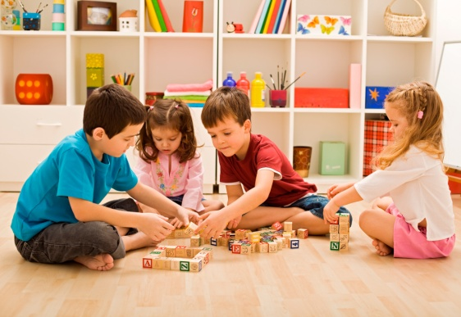
Постарайтесь ув-лечь ребенка каким-то делом, которое поможет ему отвлечься от вредной привычки. Найдите для своего чада интересные занятия и игры, соответ-ствующие его возрасту.
Также можно записать его на курсы или мастер-класс. Поступив подобным образом, вы принесете ребенку двойную пользу. Он не только получит шанс избавиться от вредной привычки, но и приобретет полезные знания и навыки.

5. Уделяйте ребенку достаточно внимания
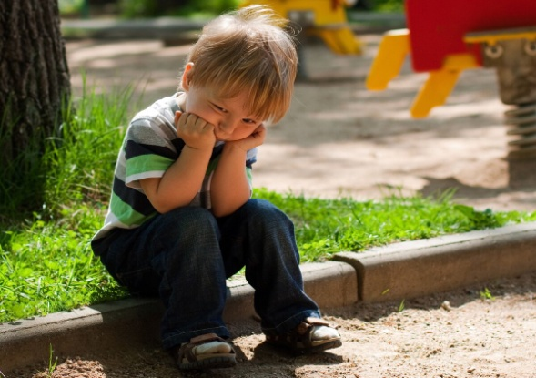
По мнению специалистов, дурные привычки у детей часто являются проявлением беспокойства или депрессии. Ребенок в силу возраста не осознает, что его тревожит, и попытки родителей выяснить причину тревоги ни к чему не приводят. Это может происходить, когда ему уделяют мало внимания, или он одинок. Дети очень чувствительны к происходящему и подсознательно чувст-вуют, как к ним отно-сятся родители. Выяс-ните, что доставляет беспокойство ребенку, внимательно выслушайте его жалобы и обиды. Постарайтесь устранить те причины, из-за которых он испытывает стрессы и нуждается в успокоении.

6. Следите за своими привычками
Любые привычки формируются у детей под влиянием воспитания в семье. Если один из родителей имеет негативные склонности и привычки, ребенок может сознательно копировать его поведение, которое является для него единственно правильным. Дети во многом берут с нас пример, а значит, стоит начать корректировать собственное поведение.

7. Формируйте у ребенка правильные привычки
Лучшим способом профилактики вредных привычек у детей является не периодические нотации и одергивания при совершении нежелательного действия, а похвала за правильный поступок. Действуя так, вы показываете, что поощряете желаемое поведение ребенка и хотели бы, чтобы он поступал так и в дальнейшем. Родителям стоит прививать чаду правильные привычки, а не фиксировать его внимание на неблаговидных поступках и склонностях. Так, например, объясните ему, что ковыряться в носу некрасиво, но он всегда может использовать носовой платок или салфетку.
Основной деятельностью для дошкольников является игра, поэтому игровые действия помогают в ненавязчивой форме рассказать детям про вредные привычки, посмеяться над персонажами, у которых они есть, познакомить их с полезными навыками, порассуждать, как правильно повести себя в той или иной ситуации. Родители могут воспользоваться играми, которые предлагают специалисты, а могут и сами на их основе придумать интересные игровые задания и упражнения.
Любите своих детей и уделяйте им побольше внимания и все у вас будет хорошо!

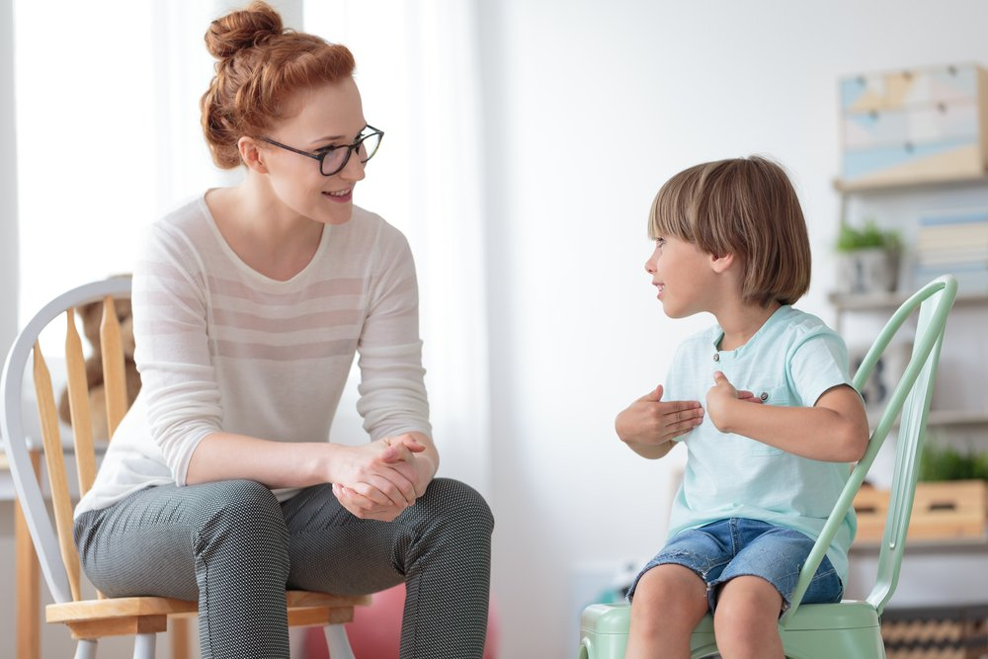

Ссылки на использованные источники:

- Как бороться с вредными привычками у детей? [Электронный ресурс]. - Режим доступа : https://crb-kolomna.ru/lekarstva/kak-borotsya-s-vrednymi-privychkami-u-detej.html, свободный. - Заглавие с экрана. - (Дата обращения 02.04.2022).
- Вредные привычки у детей [Электронный ресурс]. - Режим доступа : https://smartum.by/about_us/blog/vospitanie-detej/vrednye-privychki-u-detey/, свободный. - Заглавие с экрана. - (Дата обращения 02.04.2022).
- Вредные привычки у детей дошкольного возраста [Электронный ресурс]. - Режим доступа : https://ds68lg.do.am/publ/biblioteka_vospitatelja/rabota_s_roditeljami/vrednye_privychki_u_detej_doshkolnogo_vozrasta/24-1-0-227, свободный. - Заглавие с экрана. - (Дата обращения 02.04.2022).
- Профилактика вредных привычек у дошкольника [Электронный ресурс]. - Режим доступа : https://multiurok.ru/files/profilaktika-vriednykh-privychiek-u-doshkol-nika.html, свободный. - Заглавие с экрана. - (Дата обращения 02.04.2022).
- Консультация для родителей: «Вредные привычки у ребенка и как с ними бороться» дошкольника [Электронный ресурс]. - Режим доступа : https://sad11mogilev.schools.by/pages/vrednye-privychki-u-rebenka-i-kak-s-nimi-borotsja, свободный. - Заглавие с экрана. - (Дата обращения 02.04.2022).

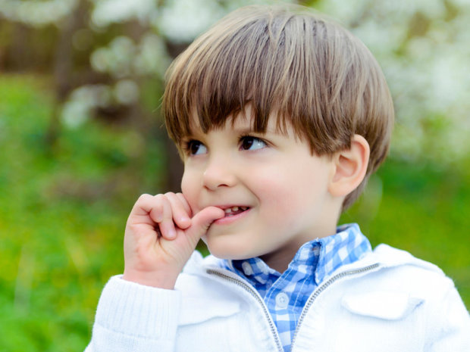

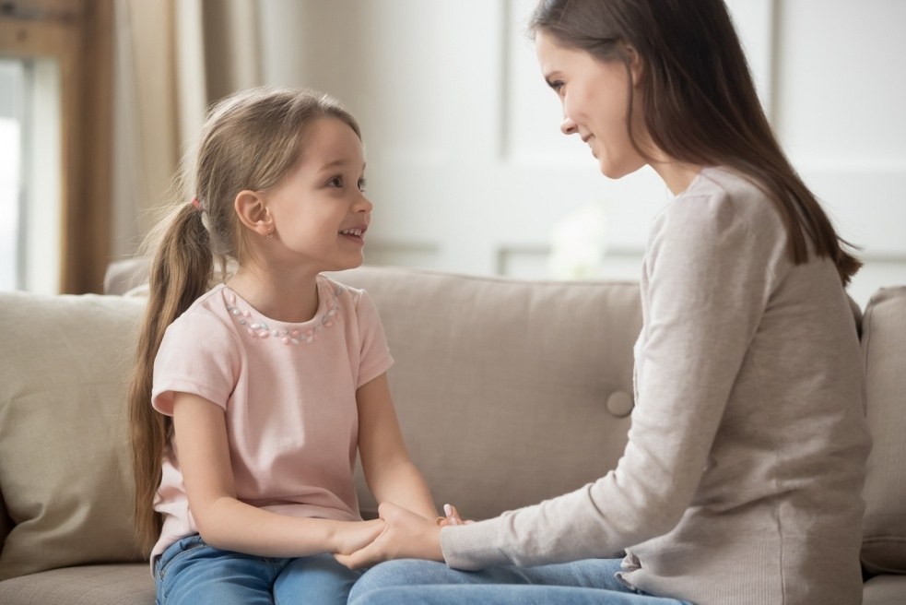

Ставропольский кр., г. Кисловодск,
пр. Дзержинского, 43,
тел: (87937) 6-61-03

e.mail: kislovodsk-cbs-f5@yandex.ru

